# Documento de diseño de microservicio

Empresa: Arka empresa colombiana distribuidora de accesorios de PC

Enunciado

Arka es una empresa distribuidora de accesorios de PC, que necesita pedir frecuentemente productos en grandes cantidades.

Aparte de gestionar los pedidos de sus clientes al momento de comprar y modificar pedidos, debido a la cantidad de clientes y los productos se ha vuelto difícil administrar el inventario, los procesos de despachar pedidos y los abastecimientos de accesorios.

La compañía necesita tener un sistema que le permita automatizar los procesos de abastecimientos, venta, actualización de stock, generación de reportes de ventas, notificaciones de cambios de estado del pedido y recordatorios de carrito abandonado con el fin de atender un mayor número de clientes de manera simultánea y en un menor tiempo

Dominio: **Ventas de accesorios de PC**

## 1. Modelo de Dominio

El modelo de dominio representa los conceptos clave del negocio y sus relaciones. En este caso, los principales elementos son:

* **Cliente**
* **Producto**
* **Pedido**
* **Inventario**
* **Carrito**
* **Notificación**
* **Reporte de Ventas**
* **Abastecimiento**

## 2. Bounded Contexts

Separación de responsabilidades en contextos bien definidos:

1. **Ventas**
   * Gestión de pedidos
   * Carrito de compras
   * Notificaciones
   * Reportes de ventas
2. **Inventario**
   * Control de stock
   * Abastecimiento
   * Actualización de inventario
3. **Clientes**
   * Registro y autenticación
   * Historial de compras
   * Recordatorios de carrito abandonado

## 3. Subdominios

* **Core Domain (Dominio Principal):**
  + Gestión de pedidos
  + Inventario
  + Abastecimiento
* **Supporting Subdomain (Dominio de Soporte):**
  + Notificaciones
  + Reportes
* **Generic Subdomain (Dominio Genérico):**
  + Autenticación de usuarios
  + Gestión de roles y permisos

## 4. Lenguaje Ubicuo

Términos que deben usarse de forma consistente entre negocio y desarrollo:

* **Pedido**: Solicitud de productos por parte del cliente.
* **Carrito**: Lista temporal de productos seleccionados por el cliente.
* **Stock**: Cantidad disponible de un producto.
* **Abastecimiento**: Proceso de reponer productos en inventario.
* **Notificación**: Mensaje enviado al cliente sobre el estado de su pedido o recordatorio.
* **Reporte de ventas**: Documento que resume las transacciones realizadas.

## 5. Diagrama de Base de Datos

Aquí tienes una representación textual del esquema. Si deseas, puedo generar una imagen del diagrama ER.

Clientes (id, nombre, correo, contraseña, dirección)

Productos (id, nombre, descripción, precio, stock)

Pedidos (id, cliente_id, fecha, estado)

DetallePedido (id, pedido_id, producto_id, cantidad, precio_unitario)

Carrito (id, cliente_id, fecha_creación)

CarritoDetalle (id, carrito_id, producto_id, cantidad)

Notificaciones (id, cliente_id, tipo, mensaje, fecha_envío)

Reportes (id, fecha_inicio, fecha_fin, total_ventas)

Abastecimientos (id, producto_id, cantidad, fecha)

## 6. Historias de Usuario (HU)

1. **HU001**: Como cliente, quiero agregar productos al carrito para comprarlos más tarde.
2. **HU002**: Como cliente, quiero recibir notificaciones sobre el estado de mi pedido.
3. **HU003**: Como administrador, quiero actualizar el stock automáticamente cuando se realiza una venta.
4. **HU004**: Como administrador, quiero generar reportes de ventas por rango de fechas.
5. **HU005**: Como sistema, quiero enviar recordatorios de carrito abandonado después de 24 horas.
6. **HU006**: Como administrador, quiero recibir alertas cuando el stock de un producto esté bajo para iniciar el abastecimiento.

**Diagrama entidad-relación (ER)** para la base de datos de la empresa **Arka**, que representa las entidades principales y sus relaciones:

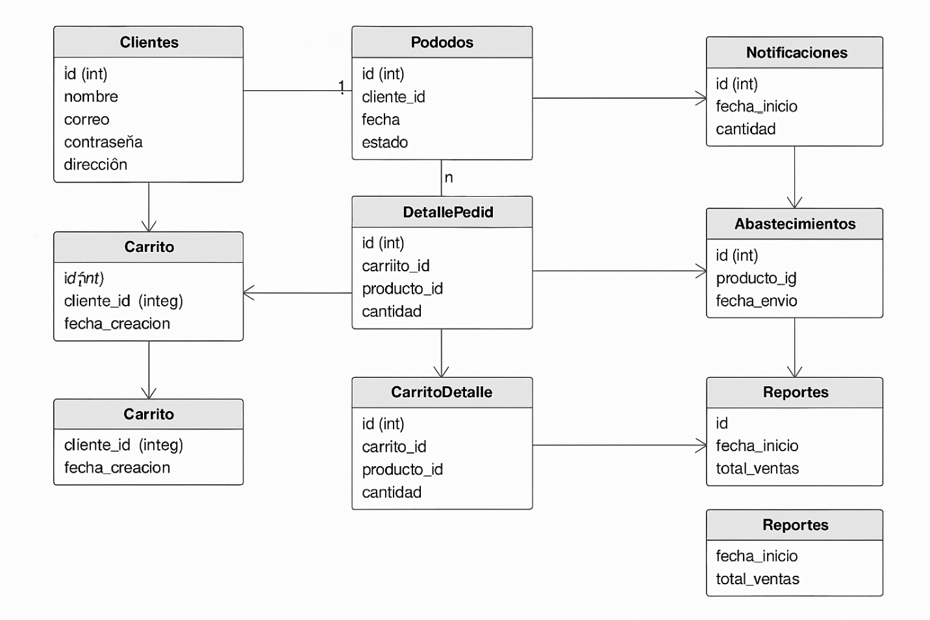

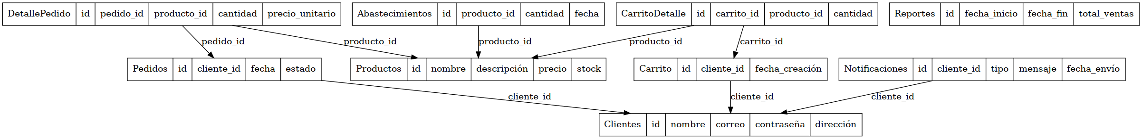

Este diagrama incluye:

* Relaciones entre **Clientes**, **Pedidos**, **Carrito**, **Notificaciones**
* Detalles de productos en **DetallePedido** y **CarritoDetalle**
* Gestión de **Abastecimientos** y **Reportes**

### 7. Diagrama de Clases

Representa las entidades del sistema, sus atributos y métodos, así como las relaciones entre ellas.

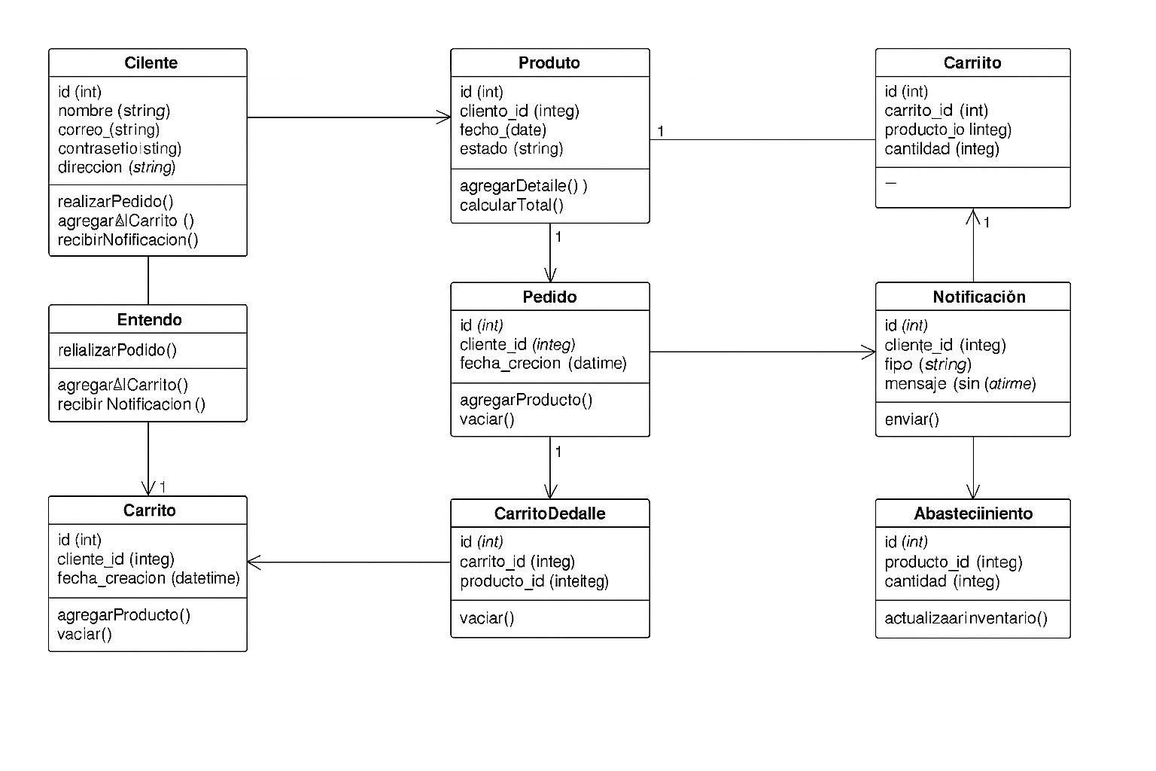

### 8. Diagrama de Casos de Uso

Muestra las interacciones entre los actores (Cliente y Administrador) y las funcionalidades del sistema

